淡江時報 第 1198 期
熊貓講座淺野和生籲高等教育 培養學生AI無法超越的觀察和聆聽能力
學校要聞
【賴映秀、記者曾晨維淡水校園報導】「理解人類本身是至關重要的，不僅僅是冷冰冰的學問，而是包含了人類的心靈和溫暖。」日本平成國際大學（Heisei International University, Japan）副校長淺野和生（Kazuo Asano, Ph.D.）在11月22日上午10時30分對國際事務學院全球政治經濟學系師生的熊貓講座演說中，針對沸沸揚揚的AI議題，提出針砭，認為高等教育應在培養學生的觀察力和聆聽能力上，扮演重要角色。

以「Impact on Social Sciences and its Future Development in the Age of AI.（在AI時代對社會科學的影響和未來課題）」為題，淺野和生在接下學術副校長許輝煌贈予熊貓獎座後，以日語進行演講，本場演說在守謙國際會議中心有蓮廳舉行。淺野和生開場時表示，將「進行兩個翻譯遊戲」——即時翻譯中英語，檢視AI在跨語言交流上的能力。

他指出，自己並非AI專家，過去30年來他著力於台灣與日本關係以及台灣政治的研究，不過他今天要談的是未來AI的發展，以及在這個時代我們應該做些什麼。淺野和生強調，ChatGPT等生成式AI的誕生與應用，在短短兩年間已經對社會科學和日常生活產生了深遠影響。AI不僅能回答問題，還能創作小說、設計廣告、進行多語言翻譯，甚至提供例如少子化與高齡化等社會議題的應對策略。然而，AI帶來的潛在風險也不容忽視，包括深度偽造技術、假訊息的擴散、版權問題、文化偏見，以及利用AI進行非法活動等，都是AI帶來的弊病。

他接著舉例說明AI生成假消息的危害，接連以國際事件為例：烏克蘭總統夫人購買汽車及奢侈品的謠言；印度選舉中利用假消息操縱輿論的案例；以及烏克蘭軍隊將從某個城市撤退的網傳影片等。他認為，AI的發展帶來了許多機會，挑戰也跟著到來。「我們需要找到平衡點，確保AI技術的發展不會對社會造成負面影響。」

他在結語中提出，「從基督教的角度來看，亞當和夏娃被逐出伊甸園，這意味著人類擁有自我決定權，並透過使用這種權利來發揮想像力和創造力，從而成為完整的人類。」淺野和生認為，若AI完全取代人類的決策和創造力，宇宙的存在目的可能會消失。

他以日本NHK大河劇《紫式部物語》中美麗書法作品為例，這些作品不僅僅是數據或信息，而是表達了某種情感與創造力，「這些是AI無法超越的。」他表示，社會科學和人文科學的核心，不僅在於數據分析，更在於理解人類的精神與幸福，「這是對學生的要求，也是對我們教師的反思。」

國際研究事務學院院長包正豪表示，當我們剛開始使用AI進行社會科學研究時，我們對AI的最低期望是希望AI能幫助我們理解其他語言。但今日的實驗結果顯示，英語翻譯的準確度達到90%。中文翻譯有點糟糕。他認為：「我們還有很長的路要走，AI總是需要不斷改進，我們不能被AI控制。」

政經系主任周應龍也認同講者的觀點：「我們希望同學們是AI來幫助他學習，而不是代替他學習」，基礎知識是很重要的，「如果我們以AI取代學習，那會是一個可怕的狀況。」

【潘劭愷淡水校園報導】政經系熊貓講者，姊妹校日本平成國際大學副校長淺野和生，11月22日下午午1時30分及2時，由國際事務學院院長包正豪、政經系系主任周應龍、助理教授徐浤馨陪同，分別拜訪校長葛煥昭及董事長張家宜，葛校長及張董事長分別致贈「熊貓獎座」，及印有李奇茂與張炳煌大師的墨寶、淡江校景及校歌歌詞的花瓶作為紀念。

本校與平成國際大學之間交流頻繁，淺野和生曾多次造訪本校，參與學術及體育等多項師生交流，他感謝本校邀請擔任熊貓講座教授，同時希望持續強化雙方互動，尤其歡迎協助該校轄下4所高中的學生認識並了解淡江大學，鼓勵其畢業後來臺就讀。葛校長除致上歡迎與感謝之意，特別提到明年為本校75週年校慶，誠摯邀請再度來訪共襄盛舉。

曾於2002年率領行政參訪團訪問平成國際大學的張家宜董事長，則特別邀請淺野教授一觀，當年理事長佐藤榮太郎送給她的驚喜，「高雅邁向明日」的銅雕作品並合影留念。另提及當年佐藤理事長贈送本校的另一作品「旅者」，目前仍持續佇立在文錙藝術中心前面，溫暖地陪伴淡江人。淺野教授對於當年的回憶侃侃而談，表示日前參觀本校校史館時，發現不少當初自己拜訪淡江時的照片，讓他深受感動，也感謝學校的安排，尤其是會文館的熊貓套房讓他印象深刻；張董事長則向他說明創辦人張建邦伉儷創辦熊貓講座的緣由，歡迎常回淡江拜訪，並打趣地說「下次拜訪淡江的時候，就會在校史館中的歷屆熊貓講者中，看到自己的照片。」
2024/12/27

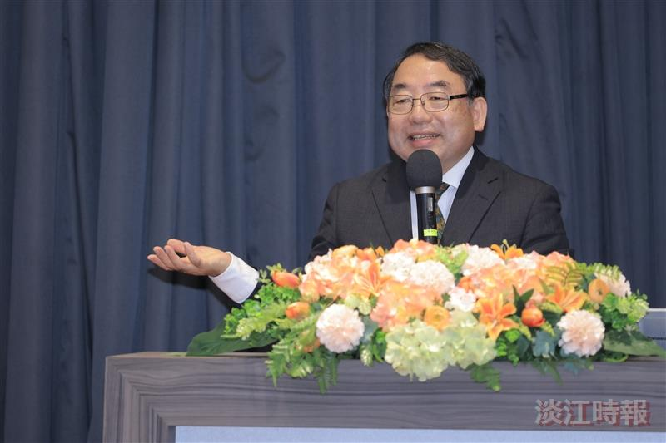
日本平成國際大學副校長淺野和生教授。（攝影／揭維恆）

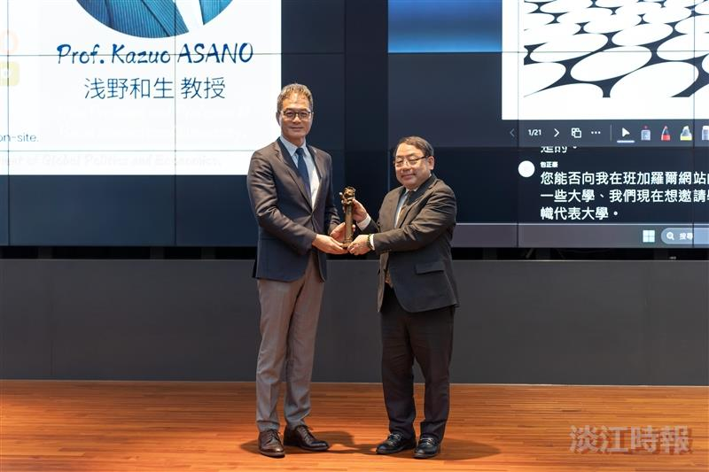
日本平成國際大學副校長淺野和生教授（右）接受學術副校長許輝煌致贈熊貓獎座。（攝影／陳奕良）

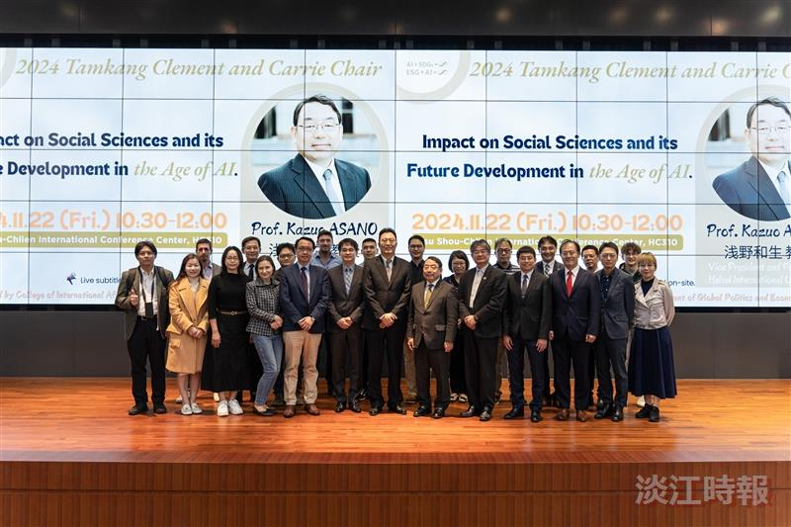
國際學院教師與淺野和生教授合影。（攝影／陳奕良）

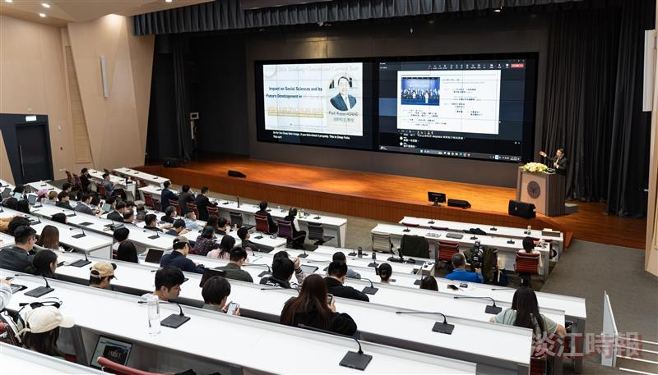
淺野和生教授向政經系師生提出人文學者對於AI的觀察。（攝影／陳奕良）

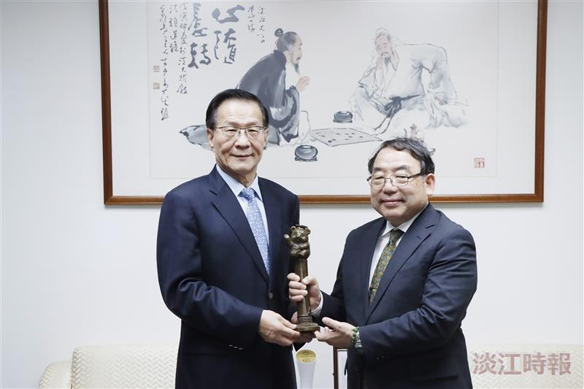
校長葛煥昭（左）親贈熊貓獎座予政經系熊貓講者淺野和生。（攝影／潘劭愷）

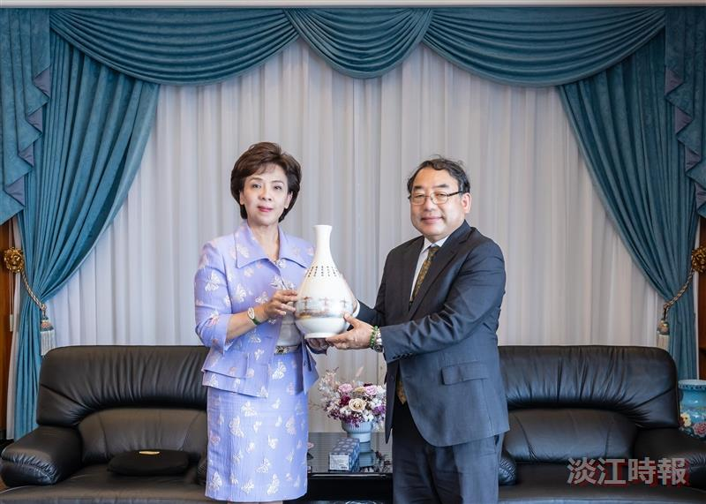
董事長張家宜（左）親贈淡江特色花瓶予政經系熊貓講者淺野和生。（攝影／揭維恆）

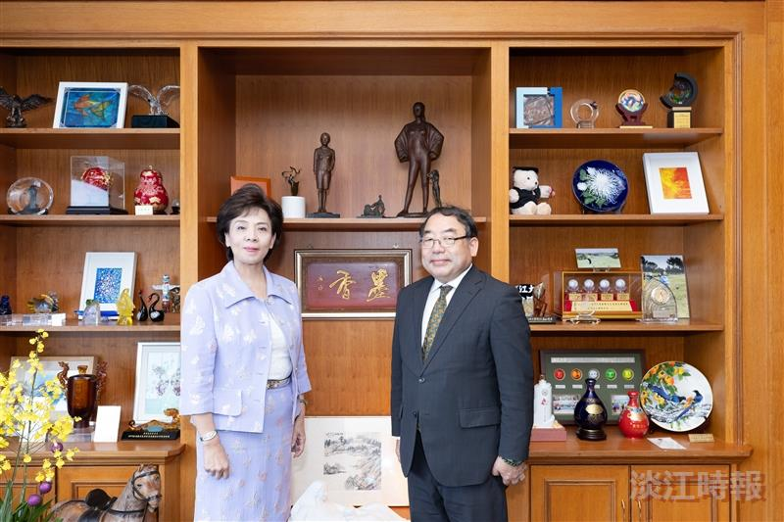
董事長張家宜（左）與政經系熊貓講者淺野和生，在2002年平成國際大學前理長事佐藤榮太郎特別致贈的銅雕作品「高雅邁向明日」（中上框內左）前合影。（攝影／揭維恆）

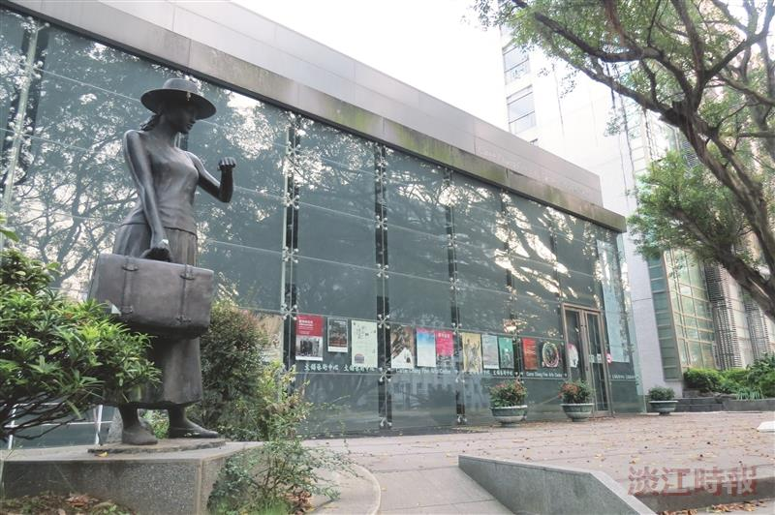
平成國際大學前理事長佐藤榮太郎2002年致贈本校的銅雕作品「旅者」。（圖／本校資料照）

